靖宇县科技局2018年政府信息公开工作
年度报告

根据《中华人民共和国政府信息公开条例》要求，现公开靖宇县科技局2018年政府信息公开工作年度报告。本报告由“工作概况”、“主动公开政府信息的情况”、“ 依申请公开政府信息情况”、“ 政府信息公开的收费情况”、“ 复议和诉讼情况”、“ 主要问题和改进措施”等7部分组成。公民、法人或者其他组织如有其他需求或建议，可与我单位科技局办公室联系（办公地址：靖宇县河南街295号；联系电话：7230318；；电子信箱：JYXKJJ@126.COM）。
一、工作概况
今年，我局严格按照县委、县政府的要求，扎实开展政府信息公开工作，在建立完善政府信息公开基础工作、深化公开内容、完善配套工作等方面取得了新的进展。
1、建章立制，确保工作运行。
为确保政府信息工作顺利推进，我局成立了以刘卫国局长为组长,各科室负责人为成员的政务公开工作领导小组，并指定了一名政务公开工作联络员。同时，还进一步建立健全了《政务公开制度》、《政务公开监督制度》等配套制度。
- 完善指南目录，强化制度落实。
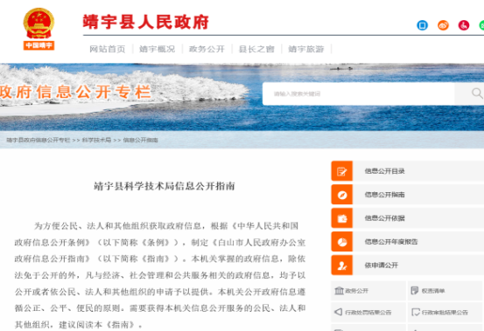
根据《条例》、《规定》和国办、省厅和市府信息公开目录编制规范和公开指南，结合实际，修改完善了《县科技局信息公开目录编制规范》、《县科技局信息公开指南》等政府信息公开指南，并在政府信息公开网站上及时予以发布，进一步明确了政府信息公开目录编制的基本要求、信息分类、结构和信息公开的内容、形式及时限，规范了政府信息公开网站建设。

3、构筑平台，积极推进公开。
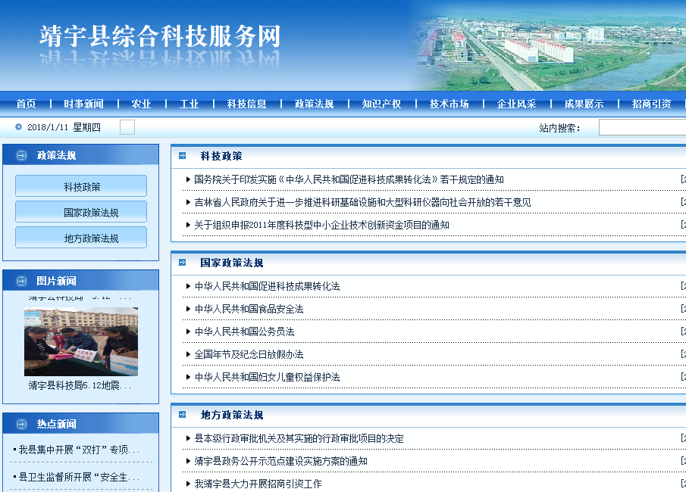
加强网站建设，在本局网站“靖宇县综合科技服务网”上设置了“政务公开”专栏，按照县政府的有关要求公开有关政府信息，确保让权力以群众看得见的方式运行，切实保障公众的知情权、参与权和监督权。切实做到推行政府信息公开与加强党风廉政建设相结合，与促进依法行政相结合，与抓好队伍建设相结合，以公正促公平、以公平促廉洁，在实践中不断深化、提高。

二、主动公开政府信息的情况
为做好网站信息公布工作，我局充分利各种有效载体，主动及时将信息进行发布。方便群众能够了解到自己需要的政策信息，真正将信息政策服务送入千家万户。按照政府信息主动公开要求，2018年度我局共主动公开政府信息33条。
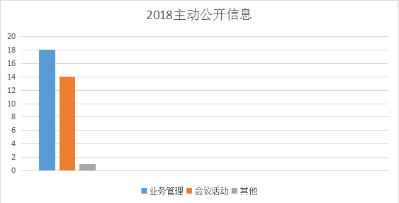

1、公开的主要内容
与公众密切相关的重要事项公开办事程序、工作动态情况等方面的信息。
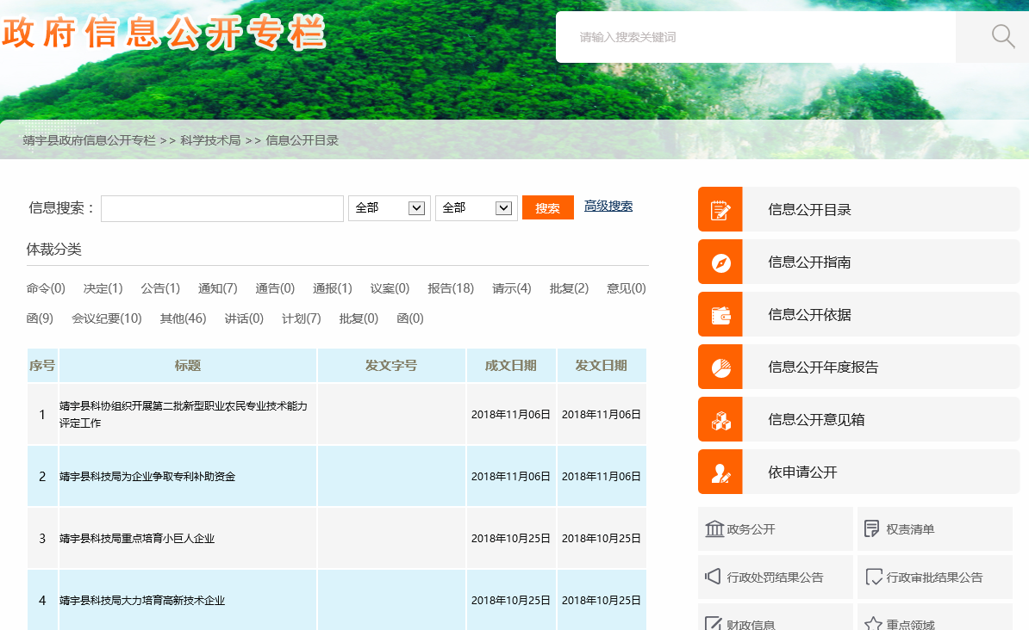

2、公开形式
我局在巩固政务公开栏、办事须知等公开形式的同时，注重通过多渠道向社会公开有关科技信息。一是通过“靖宇县综合科技服务网”公开，设科技动态、政务公开、通知公告、科技机构、成果管理等子栏目；二是通过媒体报道向社会发布各类科技信息。三是大力开展宣传培训活动。充分利用“4.27”世界知识产权日、送科技下乡、日常监督检查、召开座谈会、各乡镇、企业举办相关培训班等时机，向社会各界广泛宣传科学技术法律法规和本部门职能，增强群众对科技工作的理解、认识、参与意识。
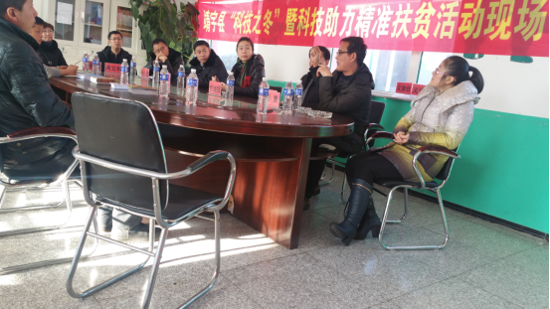

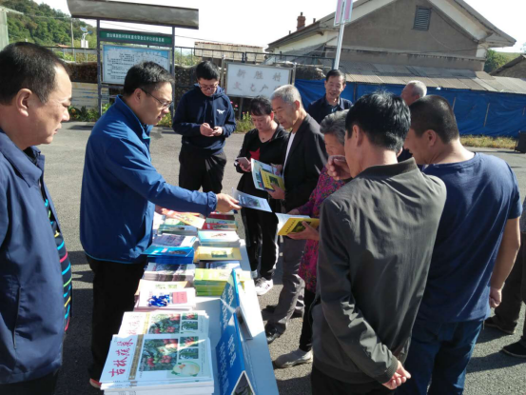

三、依申请公开政府信息情况
2018年，我局未收到任何形式的依申请公开要求。
四、依申请公开政府信息和不予公开政府信息的情况
2018年，我局未接到受理通过直接和间接（网络、传真、信函）等形式的政府信息公开申请。
五、政府信息公开的收费及减免情况
2018年，我局没有收取涉及政府信息公开申请任何费用。
六、复议和诉讼情况
2018年，我局没有发生有关政府信息公开事务的行政复议和诉讼案件。
七、政府信息公开工作存在的主要问题及改进情况
主要是公开的方式单一，宣传手段还不完善，政务公开停滞在一般工作要求上，缺乏创新性和有效性。公开信息总体数量有待进一步增加。
在今后的工作中，我们将在县委、县政府的正确领导和县政务公开领导小组办公室的指导下，认真履行职责，扎实有效地开展政务公开工作，做到早安排、早部署，一级抓一级，层层抓落实，力争工作上一个新台阶。

靖宇县科学技术局
2019年2月20日

